**SPRINT FINAL MODULO 5**

**Seleccionado el servidor Apache Tomcat para ejecutar el proyecto**

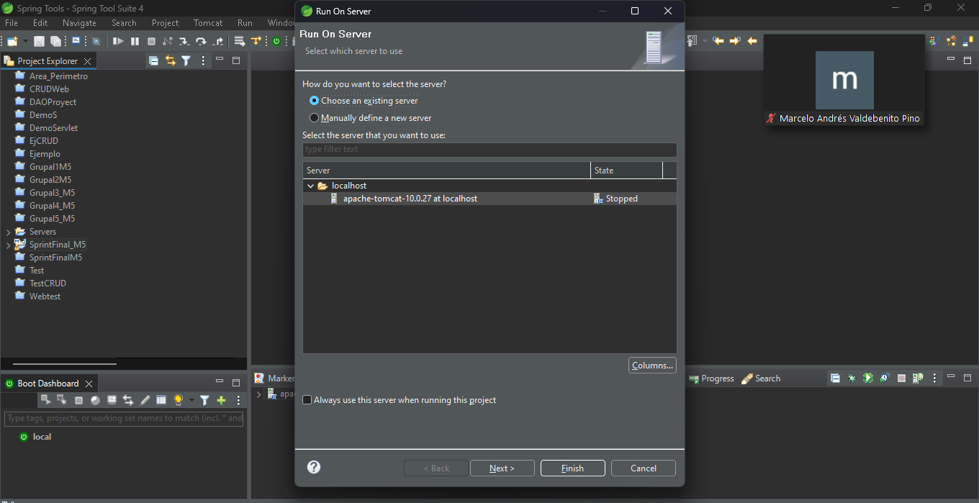

**El servidor ejecutandose**

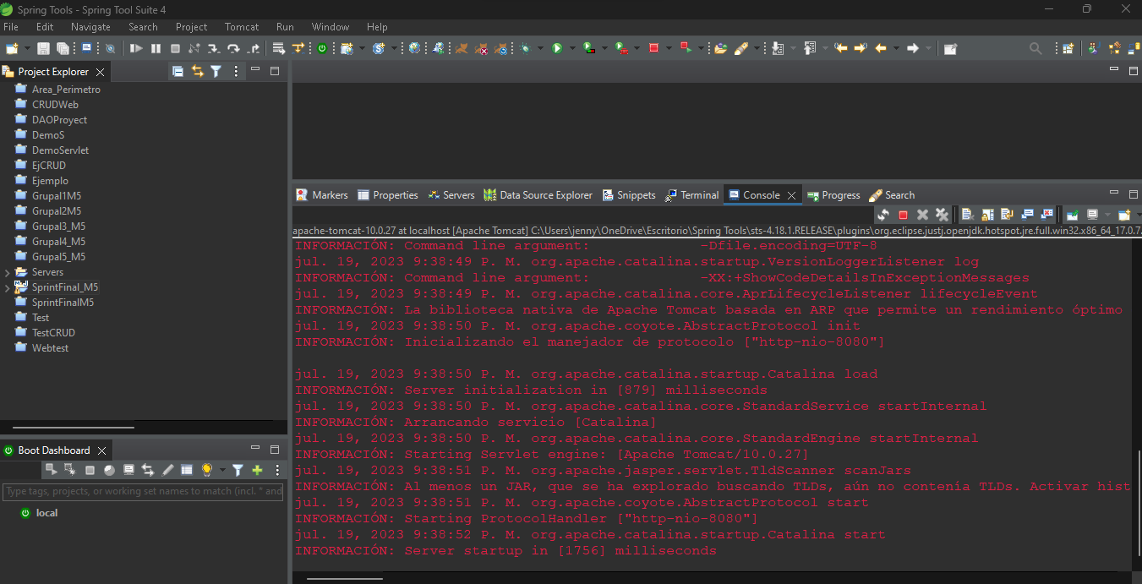

**Inicio de sesión del proyecto web (usuario: admin contraseña: 1234)**

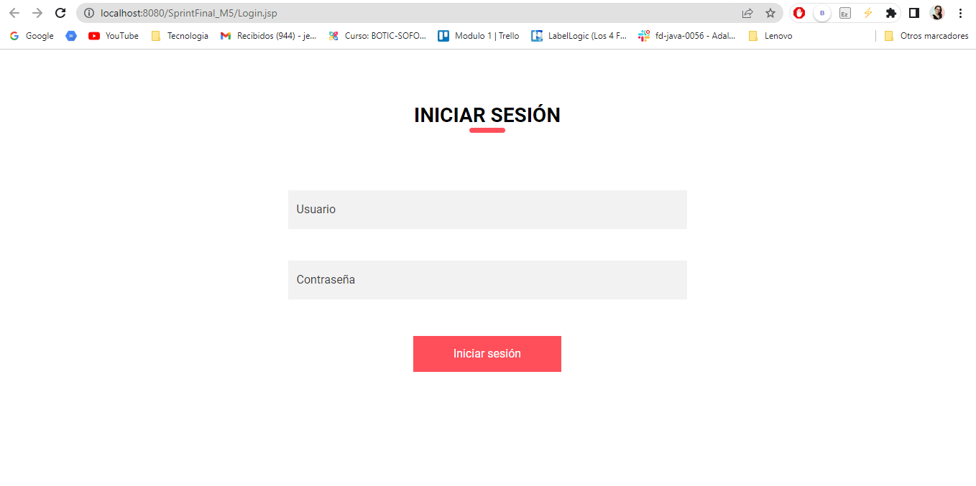

**Página de inicio del proyecto**

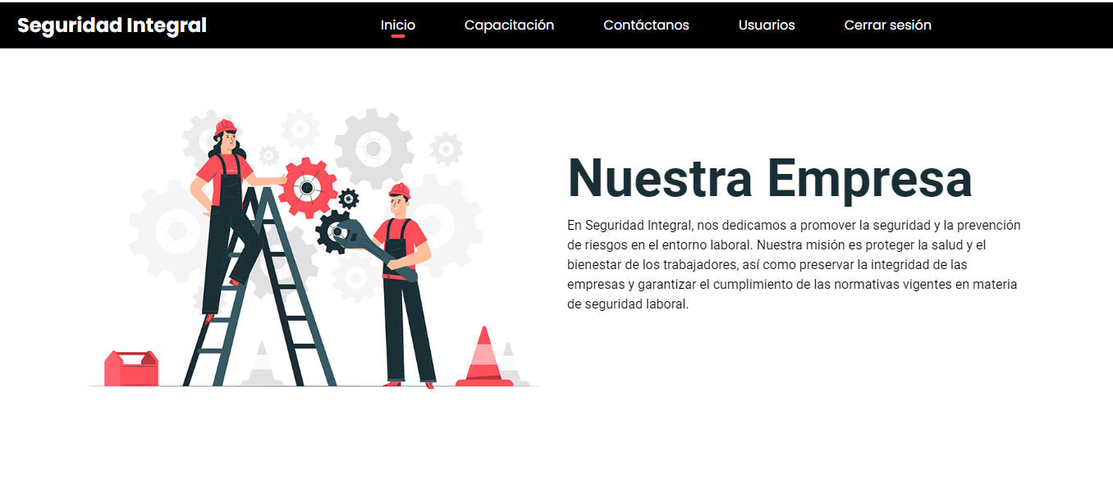

**Agregar Capacitaciones**

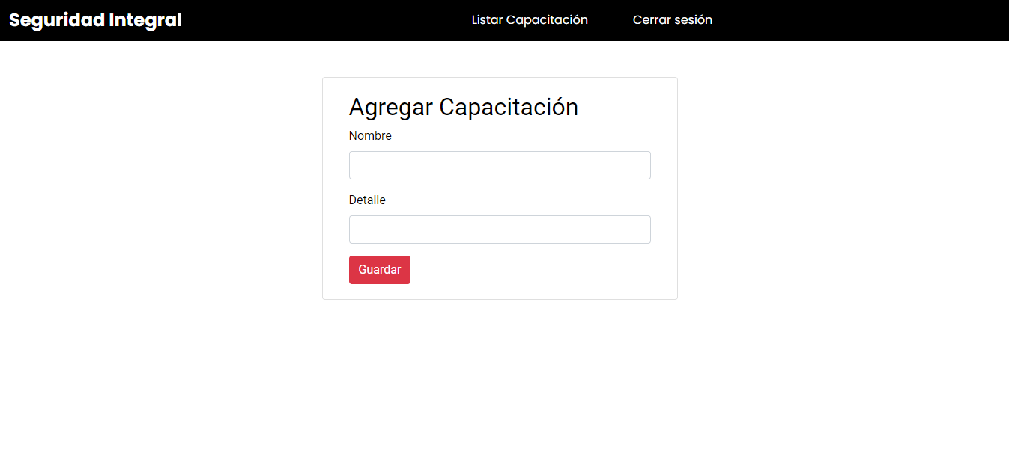

**Listado de Capacitaciones**

